Fakulteti i Shkencave Kompjuterike

Modelet e Mesimit Makinor
Tema: Klasifikimi dhe Grupimi i Kurseve Online

Ligjeruesi | Emri Dhe Mbiemri
Greta Ahma cand. PhD | Erjon Rama, Leon Syla

1. Hyrje
Platformat e mësimit online si Udemy ofrojnë mijëra kurse në fusha të ndryshme. Kategorizimi automatik i kurseve dhe kuptimi i strukturës natyrore të tregut të tyre janë probleme reale me vlerë praktike: ato ndihmojnë në rekomandime, organizim katalogu dhe analizë tregu.
Qëllimi i këtij projekti është dyfish: (1) klasifikimi — të parashikohet lënda (subject) e një kursi nga atributet e tij (çmimi, popullariteti, gjatësia, niveli, titulli); dhe (2) grupimi — të zbulohet, pa përdorur etiketat, se si grupohen natyrshëm kurset dhe sa përputhen këto grupe me kategoritë reale.
Janë implementuar dhe krahasuar katër klasifikues nga familje të ndryshme algoritmesh (i bazuar në distancë, në pemë vendimmarrëse, linear dhe rrjetë neurale), me rregullim sistematik të hiperparametrave dhe eksperimente me tri bashkësi të ndryshme veçorish. Për grupim është përdorur K-Means, me eksperimente mbi numrin e grupimeve, metodën e inicializimit dhe algoritmin (krahasim me Agglomerative Clustering).
2. Përshkrimi i datasetit
Dataseti “Udemy Online Education Courses” (Kaggle) përmban 3,683 kurse reale (3,677 pas largimit të 6 duplikatave), secili me 12 atribute: identifikuesi, titulli, URL-ja, nëse është me pagesë, çmimi, numri i studentëve të regjistruar, numri i recensioneve, numri i leksioneve, niveli, kohëzgjatja në orë, data e publikimit dhe lënda.
Variabla e synuar është subject me katër klasa: Web Development (1,200 kurse), Business Finance (1,195), Musical Instruments (680) dhe Graphic Design (603). Klasat janë mesatarisht të çekuilibruara (raporti ~2:1 mes më të madhes dhe më të voglës), prandaj në vlerësim përdoren metrika macro dhe ndarje e stratifikuar.
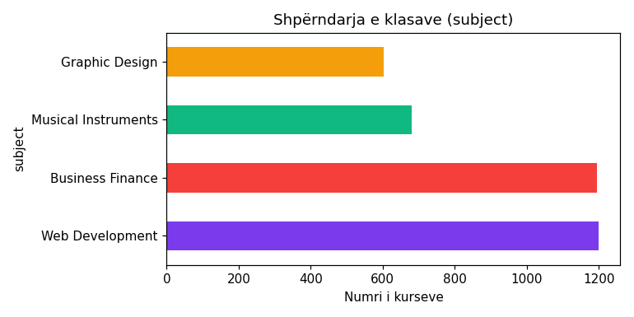
Figura 1. Shpërndarja e klasave në dataset.
Dataseti nuk ka vlera të zbrazëta. Vlerat numerike kanë shpërndarje shumë të zhdrejtë (p.sh. numri i studentëve varion nga 0 deri në qindra mijëra), gjë që e bën standardizimin të domosdoshëm për metodat e ndjeshme ndaj shkallës.
3. Metodologjia
3.1 Parapërpunimi
- Largimi i 6 rreshtave duplikatë sipas course_id.
- Kodim ordinal i nivelit (All Levels=0, Beginner=1, Intermediate=2, Expert=3) dhe konvertim i is_paid në 0/1.
- Nxjerrja e vitit të publikimit nga published_timestamp.
- Standardizim me StandardScaler (mesatare 0, devijim 1), i përshtatur vetëm mbi bashkësinë e trajnimit.
- Ndarje e stratifikuar 80% trajnim / 20% testim (random_state=42), e njëjtë për të gjitha eksperimentet.
3.2 Bashkësitë e veçorive
A — 8 veçori numerike: çmimi, studentët, recensionet, leksionet, kohëzgjatja, niveli, is_paid, viti.
B — Përzgjedhje veçorish (SelectKBest, ANOVA F): 4 veçoritë me F-score më të lartë: num_subscribers (F=86.5), num_lectures (30.7), content_duration (29.2), num_reviews (27.3).
C — Veçori tekstuale nga titulli: TF-IDF (max 2,000 terma, unigram+bigram, stop-words anglisht) mbi titullin e kursit, i reduktuar me TruncatedSVD në 50 komponentë (reduktim dimensionaliteti), i bashkuar me 8 veçoritë numerike — gjithsej 58 veçori.
3.3 Klasifikuesit dhe rregullimi i hiperparametrave
Për çdo klasifikues u krye GridSearchCV me validim të kryqëzuar 3-fold mbi bashkësinë e trajnimit, me F1-macro si metrikë zgjedhjeje. Vlerat e testuara dhe ato të zgjedhura:
Klasifikuesi | Vlerat e testuara | Vlerat e zgjedhura (bashkësia C)
KNN (distancë) | n_neighbors ∈ {3,5,7,11,15}; weights ∈ {uniform, distance} | n_neighbors=3, weights=distance
Random Forest (pemë) | n_estimators ∈ {100,200}; max_depth ∈ {None,10,20} | n_estimators=100, max_depth=None
Logistic Regression (linear) | C ∈ {0.1, 1, 10} | C=10
MLP — rrjetë neurale | arkitektura ∈ {(64,), (128,64)}; alpha ∈ {1e-4, 1e-3} | (128,64), alpha=1e-4
3.4 Rrjeta neurale — arkitektura
MLP-ja merr 58 veçori në hyrje dhe ka 4 njësi dalëse (softmax). U eksperimentua me dy arkitektura: (a) një shtresë e fshehur me 64 njësi; (b) dy shtresa të fshehura me 128 dhe 64 njësi. Të dyja përdorin aktivizim ReLU në shtresat e fshehura, optimizuesin Adam, rregullarizim L2 (alpha) dhe ndalim të hershëm (early stopping) mbi 10% të të dhënave të trajnimit si validim.
3.5 Grupimi
Etiketat e klasës u hoqën përpara grupimit. U aplikua K-Means me k ∈ [2,8] (metoda elbow dhe koeficienti i siluetës), u krahasuan inicializimet k-means++ dhe random (n_init=10), si dhe algoritmi Agglomerative me lidhje Ward për k=4. Si eksperiment shtesë, grupimi u përsërit vetëm mbi 50 komponentët tekstualë të titullit. Përputhja me klasat reale u mat me Adjusted Rand Index (ARI) dhe Normalized Mutual Information (NMI); vizualizimi u bë me PCA në 2 dimensione.

4. Rezultatet
4.1 Ndikimi i veçorive
Tabela 2 tregon F1-macro në bashkësinë e testimit për tri bashkësitë e veçorive:
Klasifikuesi | A: 8 numerike | B: top-4 (SelectKBest) | C: + titull (TF-IDF→SVD)
KNN | 0.472 | 0.394 | 0.594
Random Forest | 0.506 | 0.426 | 0.913
Logistic Regression | 0.360 | 0.340 | 0.920
MLP (NN) | 0.467 | 0.351 | 0.902
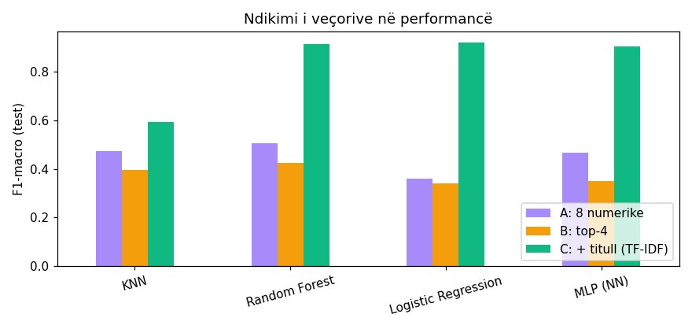
Figura 2. F1-macro sipas bashkësisë së veçorive për çdo klasifikues.
Vetëm me veçori numerike, asnjë klasifikues nuk e kalon F1 ≈ 0.51 — atributet sasiore (çmimi, popullariteti, gjatësia) nuk e identifikojnë dot lëndën. Reduktimi në 4 veçori (B) e ul lehtë performancën, që tregon se edhe veçoritë “më të dobëta” numerike mbartin njëfarë sinjali plotësues. Shtimi i veçorive tekstuale të titullit (C) e transformon problemin: F1 rritet me 0.3–0.56 pikë për të gjithë klasifikuesit.
4.2 Krahasimi përfundimtar i klasifikuesve (bashkësia C)
Klasifikuesi | Saktësia | Precizioni | Recall | F1-macro
KNN | 0.608 | 0.601 | 0.592 | 0.594
Random Forest | 0.922 | 0.920 | 0.908 | 0.913
Logistic Regression | 0.929 | 0.935 | 0.910 | 0.921
MLP (128,64) | 0.914 | 0.906 | 0.900 | 0.902
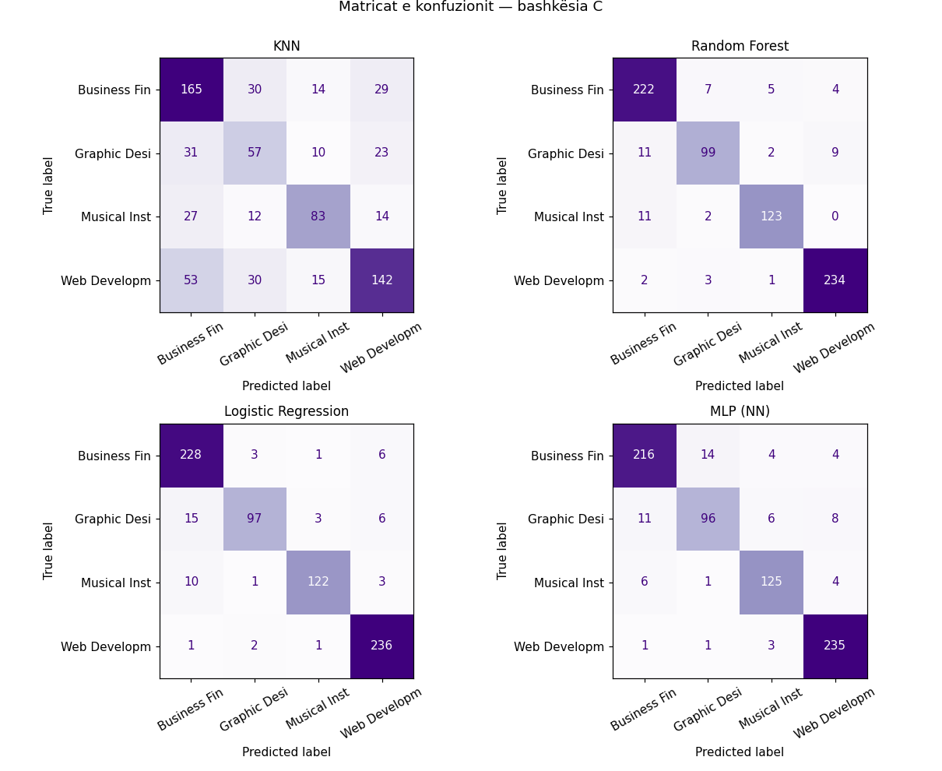
Figura 3. Matricat e konfuzionit për të katër klasifikuesit (bashkësia e testimit).
4.3 Eksperimenti me arkitekturat e rrjetës neurale
Arkitektura | Shtresa të fshehura | Saktësia | F1-macro | Epoka (early stopping)
(64,) | 1 | 0.910 | 0.901 | 66
(128, 64) | 2 | 0.914 | 0.902 | 33
Arkitektura më e thellë (128,64) arrin performancë pak më të mirë dhe konvergjon në gjysmën e epokave — kapaciteti më i madh i lejon të mësojë më shpejt strukturën e veçorive tekstuale, ndërsa rreziku i mbiparametrizimit kontrollohet nga early stopping dhe L2. Për këtë madhësi dataseti diferenca mes arkitekturave mbetet e moderuar (~0.4 pikë saktësie).
4.4 Grupimi
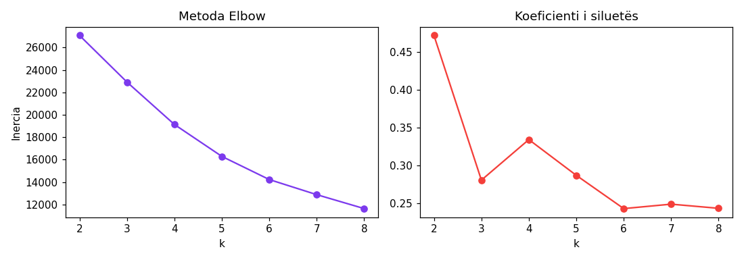
Figura 4. Metoda Elbow dhe koeficienti i siluetës për k ∈ [2,8].
Silueta maksimizohet në k=2 (0.472), që sugjeron se struktura natyrore dominuese e të dhënave ka dy grupe; k=4 (sa klasat reale) ka siluetë 0.334.
Algoritmi / konfigurimi | ARI | NMI | Silueta
K-Means, k=4, k-means++ (të gjitha veçoritë) | -0.006 | 0.025 | 0.334
K-Means, k=4, random init (të gjitha veçoritë) | -0.007 | 0.025 | 0.338
Agglomerative Ward, k=4 (të gjitha veçoritë) | -0.004 | 0.031 | 0.336
K-Means, k=4 (vetëm veçoritë e titullit) | 0.134 | 0.334 | —
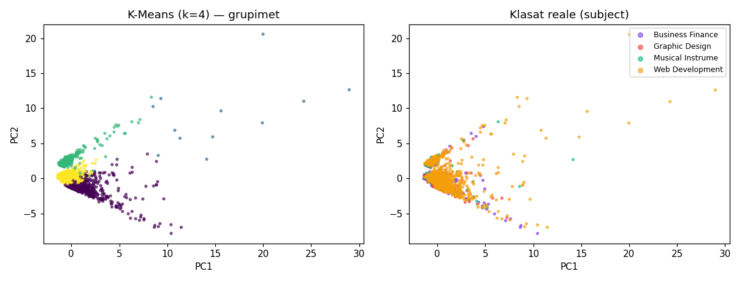
Figura 5. Projeksioni PCA 2D: grupimet e K-Means (majtas) kundrejt klasave reale (djathtas).
Mbi të gjitha veçoritë, grupimet NUK përputhen me lëndët (ARI ≈ 0): K-Means i ndan kurset sipas shkallës së popullaritetit — një grup i vogël “hitesh” me qindra mijëra studentë dhe grupe të mëdha kursesh të vogla — sepse veçoritë e popullaritetit kanë variancën më të madhe. Metoda e inicializimit (k-means++ vs random) dhe algoritmi (K-Means vs Ward) japin rezultate pothuajse identike, pra ky përfundim është i qëndrueshëm. Kur grupimi kryhet vetëm mbi veçoritë tekstuale të titullit, përputhja me klasat reale rritet ndjeshëm (ARI 0.134, NMI 0.334) — lënda “jeton” te titulli, jo te statistikat e shitjes.
5. Diskutimi
- Logistic Regression doli klasifikuesi më i mirë (F1 0.921), paksa mbi Random Forest (0.913) dhe MLP (0.902). Pas TF-IDF + SVD, klasat janë afërsisht linearisht të ndashme në hapësirën 58-dimensionale, prandaj një model linear i rregullarizuar mjafton dhe përgjithëson shkëlqyeshëm.
- KNN mbetet dukshëm prapa (F1 0.594): në dimensione të larta distancat euklidiane bëhen pak informative (mallkimi i dimensionalitetit), dhe metoda vuan nga shpërndarja e zhdrejtë e veçorive.
- Matricat e konfuzionit tregojnë se gabimet kryesore ndodhin mes Graphic Design dhe Web Development (tituj me fjalë të përbashkëta si “design”, “Photoshop”, “web”), ndërsa Musical Instruments dallohet pothuajse perfekt.
- Rezultati i grupimit është mësimi më interesant i projektit: “struktura natyrore” e një dataseti varet tërësisht nga hapësira e veçorive. I njëjti dataset grupohet sipas popullaritetit (me veçori numerike) ose afërsisht sipas lëndës (me veçori tekstuale).
- Kufizime: titujt janë kryesisht në anglisht dhe TF-IDF me stop-words anglisht mund të mos përgjithësohet për kurse në gjuhë të tjera; dataseti mbulon vetëm 4 lëndë; veçoritë e popullaritetit ndryshojnë me kohën dhe modeli do të kërkonte ritrajnim periodik.
6. Përfundimi
Projekti implementoi dhe krahasoi katër klasifikues nga familje të ndryshme mbi një dataset real prej 3,677 kursesh, me parapërpunim të plotë, eksperimente sistematike veçorish dhe rregullim hiperparametrash të dokumentuar. Klasifikimi i lëndës së kursit arrihet me saktësi 92.9% (Logistic Regression) kur shfrytëzohen veçoritë tekstuale të titullit, ndërsa vetëm atributet numerike japin maksimumi ~51% F1. Rrjeta neurale me dy shtresa të fshehura (128,64) performon në nivel të krahasueshëm me metodat ansambël. Grupimi pa etiketa zbuloi se tregu i kurseve ndahet natyrshëm sipas shkallës së popullaritetit dhe jo sipas lëndës — një gjetje e papritur që u verifikua me eksperimente mbi inicializimin, algoritmin dhe hapësirën e veçorive.
7. Referencat
- Yusuf Delikkaya, “Udemy Online Education Courses”, Kaggle. https://www.kaggle.com/datasets/yusufdelikkaya/udemy-online-education-courses
- Pedregosa et al., “Scikit-learn: Machine Learning in Python”, JMLR 12, 2011.
- Hastie, Tibshirani, Friedman, “The Elements of Statistical Learning”, Springer, 2009.
- Salton & Buckley, “Term-weighting approaches in automatic text retrieval”, Information Processing & Management, 1988.
- Arthur & Vassilvitskii, “k-means++: The Advantages of Careful Seeding”, SODA 2007.

